GÜNCELLEME İŞLEMİ
- Laboratuvarım Sekmesini Tıklayınız
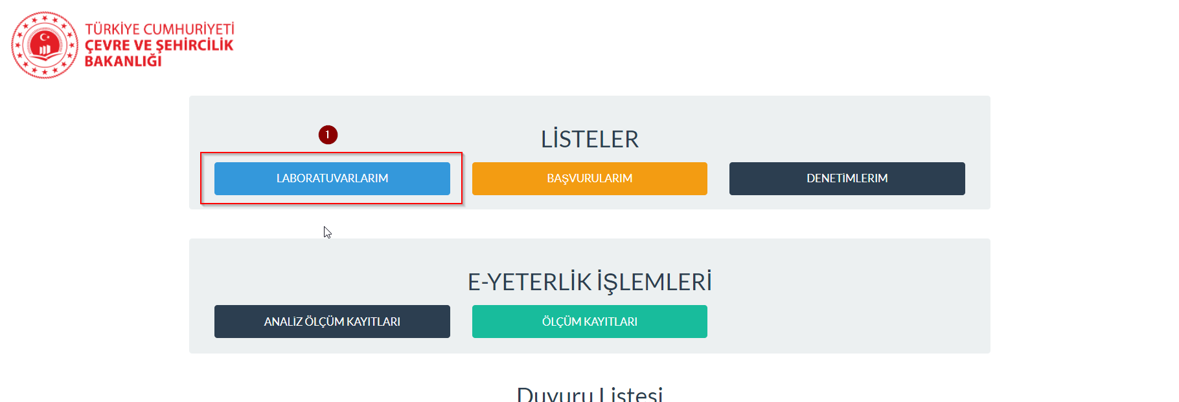
- Güncelleme Yapılacak Personel Kaydında “Görüntüleme” Butonuna Tıklayınız.
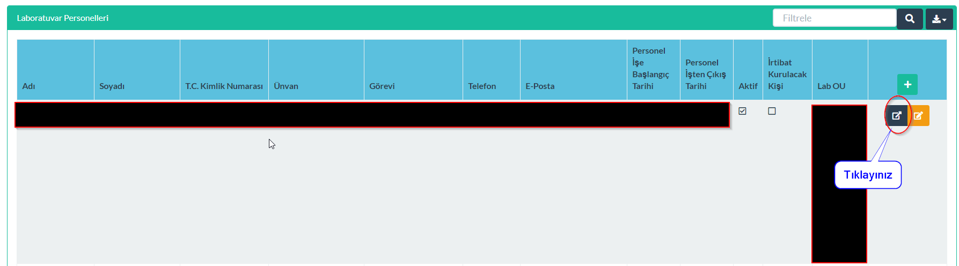

- Personel Detay kaydının altında bulunan “Personel Sertifika” alanına kaydın detayında var olan ve/veya yeni eklenecek sertifika bilgileri eklenerek kayıt güncellenecektir.
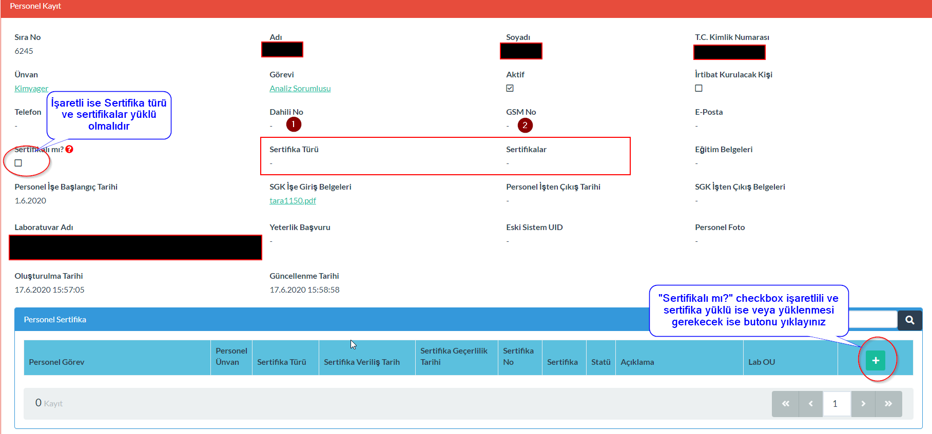

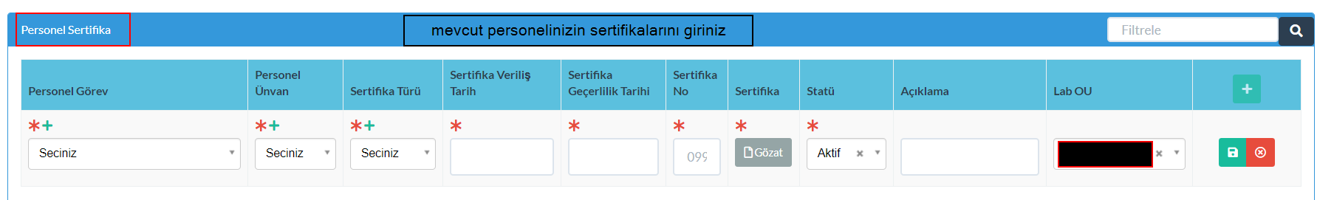
4- Verilen süre sonunda (1) ve (2) alanları kaldırılacaktır.

